L'intercompréhension en ligne et la plateforme Miriadi
~~SLIDESHOW~~
Atelier Miriadi de Besançon
14 avril 2017, de 13 h à 16 h
Jean-Pierre Chavagne
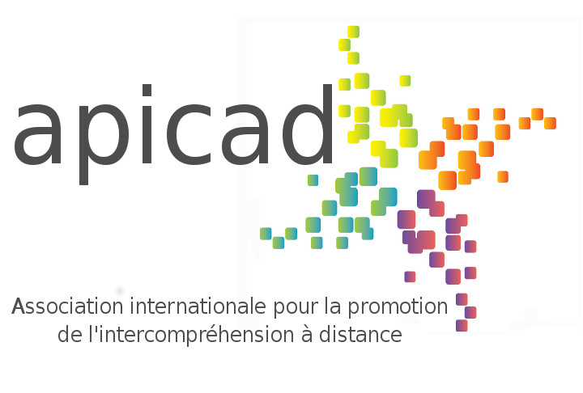

Mode d'emploi :
- Cliquer sur l'icône représentant un tableau pour lancer la présentation.
- Cliquer sur la flèche retour du navigateur pour revenir à la page initiale du wiki
- Cliquer sur l'icône Open Office pour éditer la page du wiki en format texte.

Histoire
- Louise Dabène
- Eric Hawkins
- Claire Blanche-Benveniste
- Jørgen Schmitt Jensen
- Galatea, Galanet, Galapro
- Redinter, Miriadi, Apicad
- divers appuis

Notes
Diapo 1
Je voudrais donc avant d'entrer dans mon sujet rappeler notre dette aux précurseurs. Les idées que nous agitons aujourd'hui ont été exprimées, synthétisées à partir d'autres travaux, et portées par des chercheurs aujourd'hui disparus. Je vais très rapidement parler d'Eric Hawkins (1915-2010), de Louise Dabène (1934-2013), de Claire Blanche-Benveniste (1935-2010), et de Jørgen Schmitt Jensen (1931-2004). Eric Hawkins est un britannique qui a su lancer la dynamique de l'éveil aux langues sous le nom de “awareness of language” dès les années 1980. Jørgen Schmitt-Jensen, danois, a fait profiter les langues romanes de sa connaissance des pratiques scandinaves, et le projet dont il a été le coordinateur, Intercommunication romane, a donné un livre, Comprendre les langues romanes. Claire Blanche-Benveniste, a, elle, coordonné un projet qui a produit un CD-Rom et une méthode d'apprentissage simultané de langues romanes, EuRom4. Louise Dabène, a été la première chef de file d'une série de projets, commencé par Galatea, et qui a mené au projet Miriadi. D'autres précurseurs, du côté de la recherche scientifiques, avaient ouvert la voie un siècle plus tôt. Il s'agit des universitaires allemands du 18e siècle, et particulièrement de Friedrich Diez, qui est le fondateur de la romanistique. Mais on peut remonter au 17e siècle avec des méthodes d'apprentissage de plusieurs langues à Port-Royal.
Un soutien politique, stratégique, logistique et financier, a été apporté par des organismes : la commission européenne, la DGLFLF, l'AUF et l'Union Latine. Ajoutons l'OIF qui a financé et organisé des rencontres sur l'intercompréhension et a notamment mené à bien deux MOOC sur l'intercompréhension (qu'elle a appelé CLOM).

Définitions
- dialogue réussi
- deux langues ou plus
- même famille ou non
- avec outils ou sans

Notes
Diapo 2
Les théories sont diverses et donnent des définitions variées de l'intercompréhension. Hors de toute autre considération (langues en jeu, etc.), l'intercompréhension, c'est la compréhension entre des personnes, donc un dialogue réussi. Il existe un vif débat entre les tenants du bilinguisme et ceux du plurilinguisme, que ne tranche pas le biplurilinguisme. Autre débat : l'intercompréhension ne peut-elle se produire qu'entre des langues de la même famille ? Et : si nous utilisons des outils tels que les traducteurs automatiques pour répondre à un interlocuteur d'une autre langue, est-ce encore de l'intercompréhension ?

Plurilinguisme et approches plurielles
- Éveil aux langues
- Didactique intégrée
- Intercompréhension
- Interculturel

Notes
Diapo 3

Option connectiviste
- 2 types de groupes
  - équipe locale
  - groupe de travail
- interactions pair à pair
- intercompréhension
- productions collectives
- tendance 100% en ligne
- recherche d'autonomisation

Notes
Diapo 4
Ces « contraintes » (rien n'est absolument strict) constituent l'environnement didactique de base.

Le déplacement conceptuel
- éloignement de « la langue pour la langue »
- apprentissage réticulaire
- plusieurs langues en même temps
- compétences dissociées et hiérarchisées
- priorité aux ressemblances
- une dimension interculturelle
- l'acceptabilité

Notes
Diapo 5
On fait quelque chose avec la langue : comprendre l'autre, produire avec lui.
Tout est réseau (ou système) : l'apprentissage, l'ensemble des participants, l'ensemble des langues.
Langues parentes, voisines géographiquement, ou tout autre critère peut justifier un apprentissage simultané.
Compétences dissociées et hiérarchisées : d'abord l'écrit, puis l'oral.
On pense les langues comme un continuum.
La valeur interculturelle de la rencontre (seul l'espace est virtuel, la rencontre est réelle).
De la non-compréhension à l'acceptabilité de comprendre ce qu'on n'a pas forcément appris.

Atelier Miriadi
- s'inscrire sur le site
- suivre le plan de l'atelier en ligne

Notes
Diapo 6

Discussions
- la place dans le système éducatif
- la rentabilité en termes
  - d'apprentissage
  - de finances publiques
- ...

Notes
Diapo 7

Bibliographie
- La bibliographie de Lingalog

Notes
Diapo 8

